**מלכות יהואחז ומלכות יהויקים**מלכים ב'פרק כ"ג פסוקים ל"א–ל"ז – פרק כ"ד פסוקים א'–ז'

1. קראו במלכים ב' פרק כ"ג פסוקים ל"א–ל"ז – פרק כ"ד פסוקים א'–ז' והשלימו:

**יהואחז בן יאשיהו**

משך המלוכה: ________________________________________________________________  
הערכה דתית: _________________________________________________________________  
מצב מדיני: ___________________________________________________________________

**יהויקים בן יאשיהו**  
  
משך המלוכה: ________________________________________________________________  
הערכה דתית: _________________________________________________________________  
מצב מדיני: ___________________________________________________________________

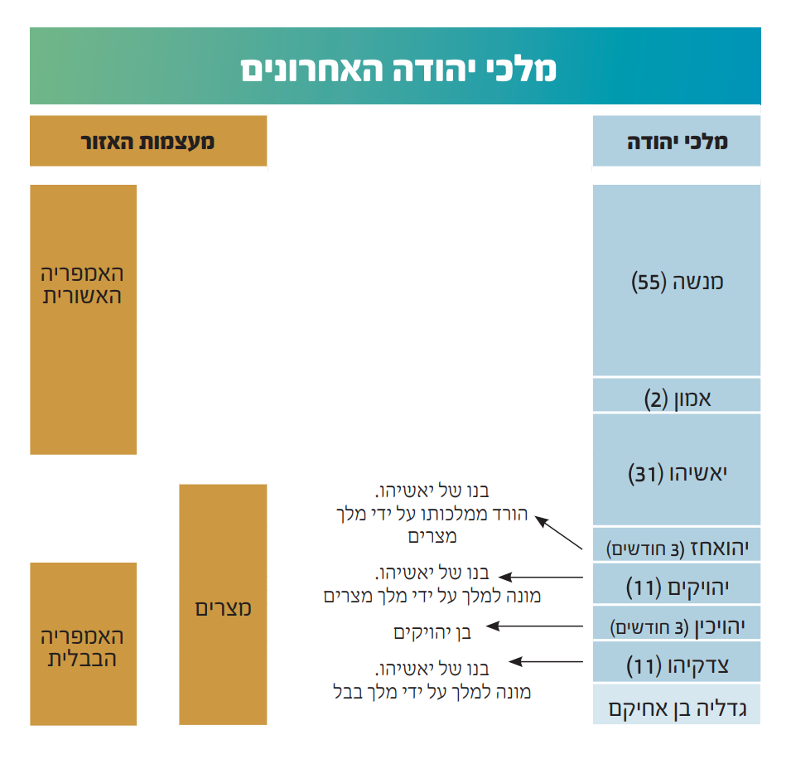

1. סיבתיות כפולה

|  |
| --- |
| הסיבתיות הכפולה, היא עיקרון דתי־אמוני השזור בספר מלכים ובתנ״ך כולו. על פי עיקרון זה האירועים בעולם מתרחשים מחד בהתאם לידו המכוונת של ה׳, השגחתו ומתן שכר ועונש (סיבות אלוקיות), ומאידך הם תוצר של פעילות אנושית המושתתת על בחירה חופשית (סיבות אנושיות). כך מסתבר שמאחורי כל אירוע עומדות גם ידו המכוונת של ה' וגם בחירתו החופשית של האדם. עקרון הסיבתיות הכפולה קשור בשאלת הידיעה והבחירה, כפי שאמרו חכמים 'הכל צפוי והרשות נתונה' (אבות ג', ט"ו). |

קראו את הפסוקים המספרים על מלכות יהויקים – מלכים ב' פרק כ"ג פסוק ל"ז – פרק כ"ד פסוקים א'–ג'.  
על פי עיקרון הסיבתיות הכפולה, הסבירו את **שני** הגורמים לפגיעה של הגדודים בממלכת יהודה בימי יהויקים:

* סיבה אנושית: __________________________________________________________
* סיבה אלוקית: _________________________________________________________